Скульптура
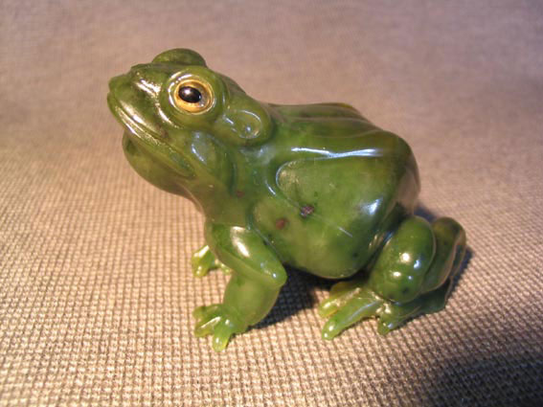

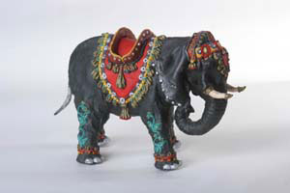
Скульптура – вид изобразительного искусства, произведения которого выполняются из пластических или твердых материалов (глины, камня, металла, дерева, воска, кости и др.) и имеют объёмную форму. Скульптура обычно изображает людей, животных или иные объекты природы.
Художника, работающего в этой области искусства, и называют скульптором или ваятелем. Профессия скульптора является одной из самых интересных и древних.
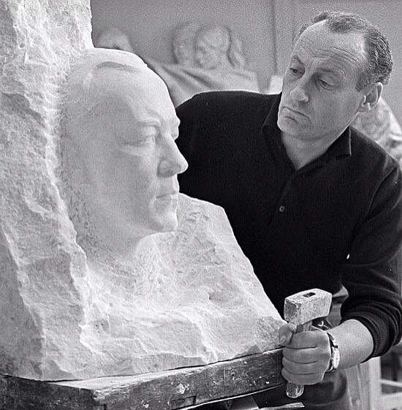
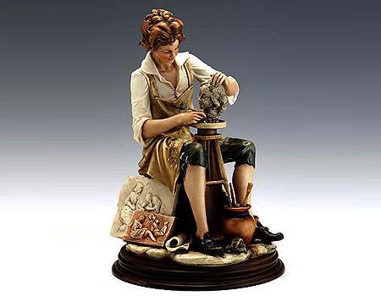

Создание скульптуры – долгий и кропотливый процесс. Сначала скульптор получает заказ или сам выдумывает будущее произведение. Далее мастер проводит подготовительные работы (собирает необходимый материал по исторической личности или событию, решает в какой форме будет выполнена скульптура, из каких материалов и в какой технике). Следующий этап работы – создание эскиза из пластичного материала. После окончания необходимых приготовлений, мастер приступает к изготовлению самой авторской скульптуры из конечных материалов.
Например, можно вылепить фигуру из пластилина, а затем с ее помощью изготовить форму для отливки этой фигуры из металла. Можно создавать скульптуры из глины, гипса, высекать их из камня, из дерева и даже изо льда. Скульптор может применять чеканку, сварку, литье. А помимо традиционных материалов использовать достижения современных технологий (например, полимеры), старые, отработавшие свое механизмы и пр. Все зависит от творчества скульптора.
Скульптура бывает круглой, т.е. обозримой со всех сторон, и рельефной, т.е. расположенной на плоскости и видимой лишь с одной стороны.
По назначению скульптуры можно разделить на несколько видов: монументальная скульптура, монументально-декоративная (парковая скульптура, фонтаны, урны и т.д.), станковая (предназначается для выставок, музейных экспозиций и домашнего интерьер) и мелкая пластика (статуэтки, модели, медали и пр.).
Жанры, в которых работает скульптор, также разнообразны: это портреты людей, изображения бытовых, исторических сюжетов, животных. Реже встречаются скульптурные фрагменты ландшафтов, натюрморты.

Скульптура малых форм
В.Ватагин
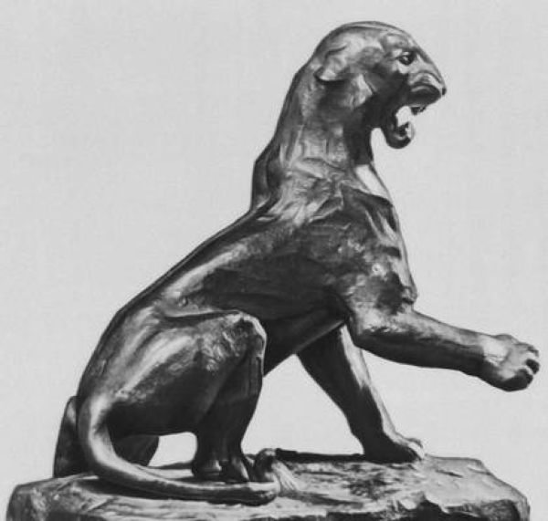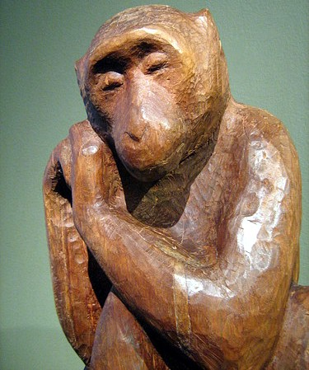
Ягуар Печальная обезьянка
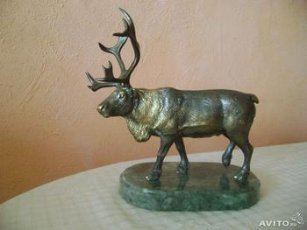

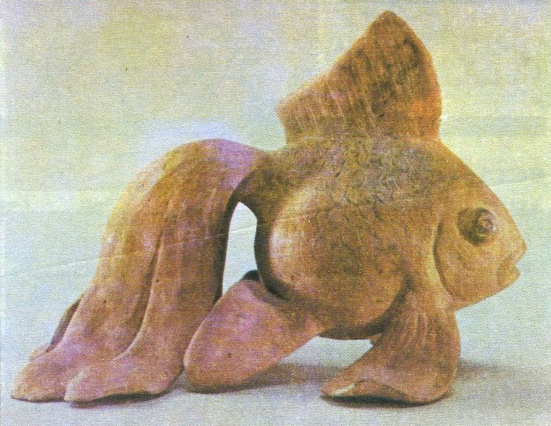

Северный олень Пёстрая рыба

И.Ефимов
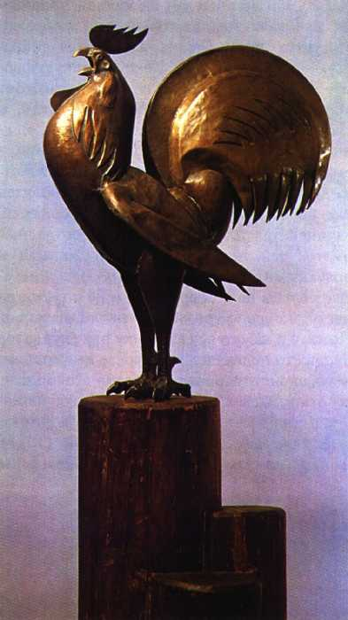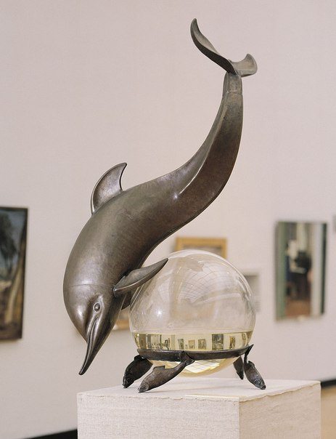
Петух Дельфин
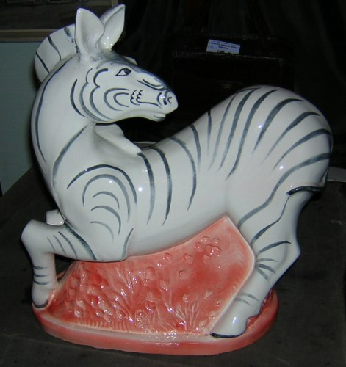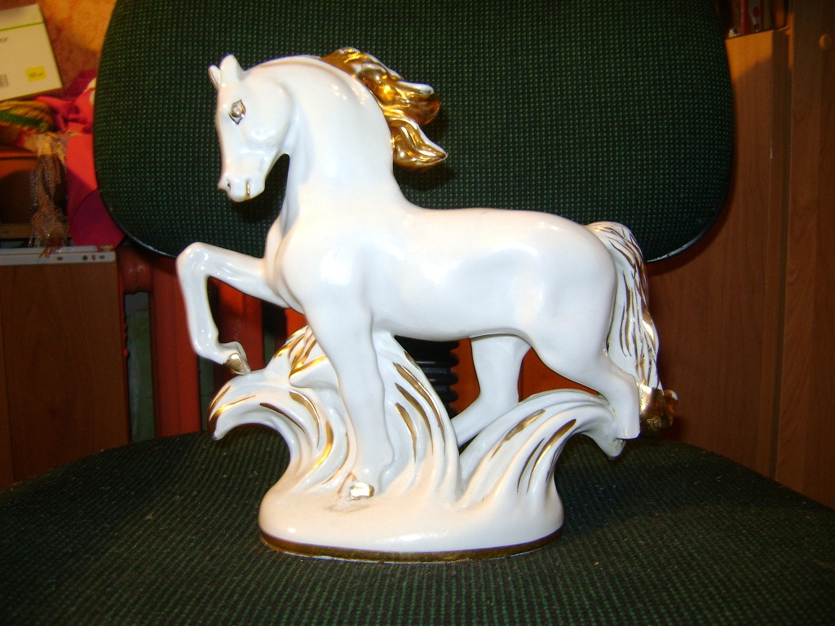
Зебра Лошадь

Е.Гуревич Д.Горлов
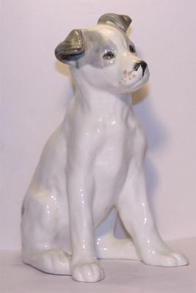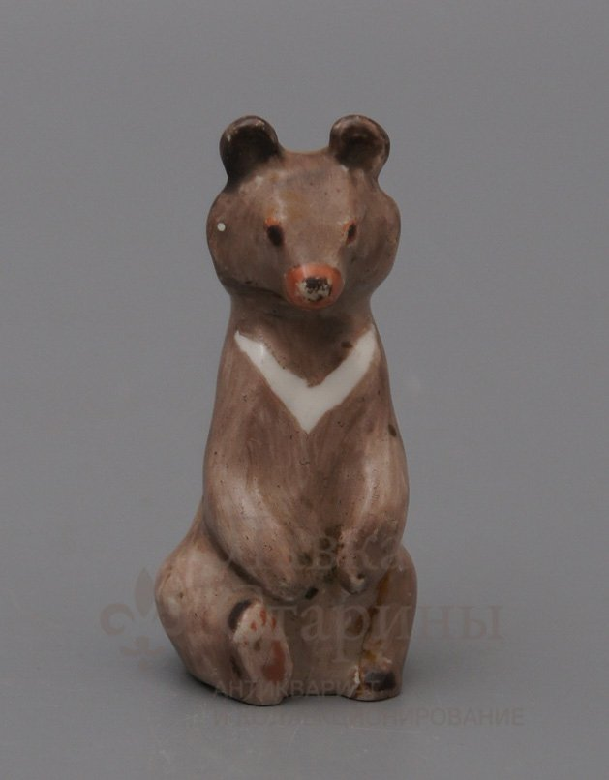
Щенок Гималайский медвежонок
С.Коненков
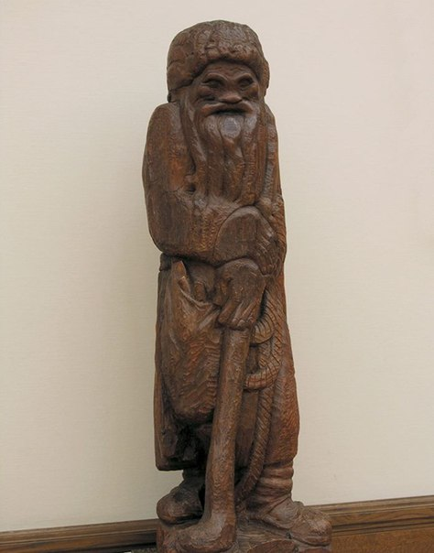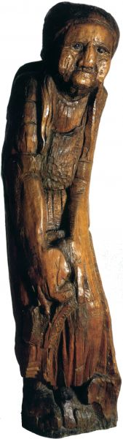
Старичок-лесовичок Бабушка
А.Бредис Е.Чарушин
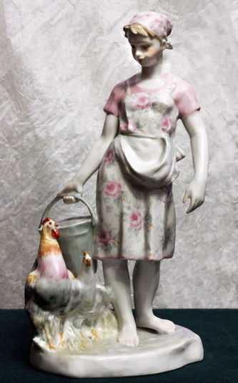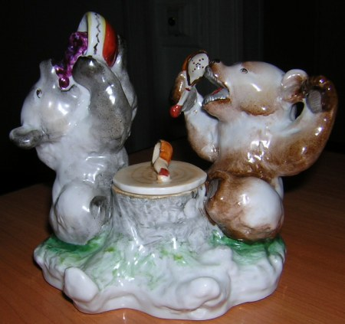
Птичница
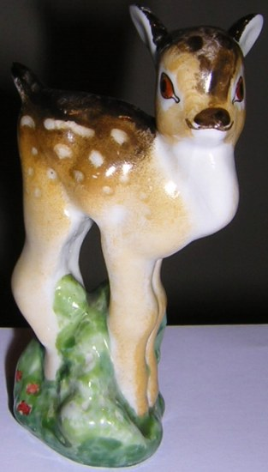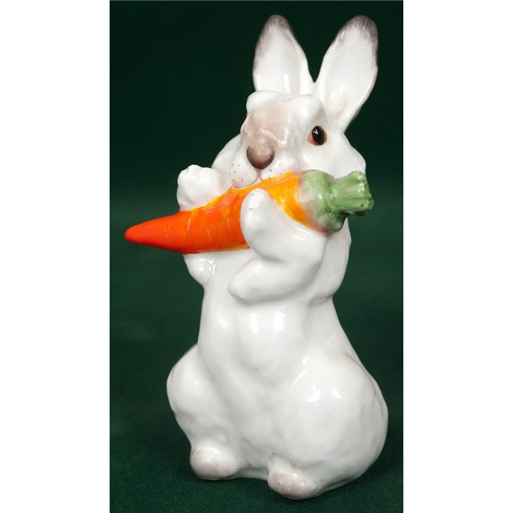
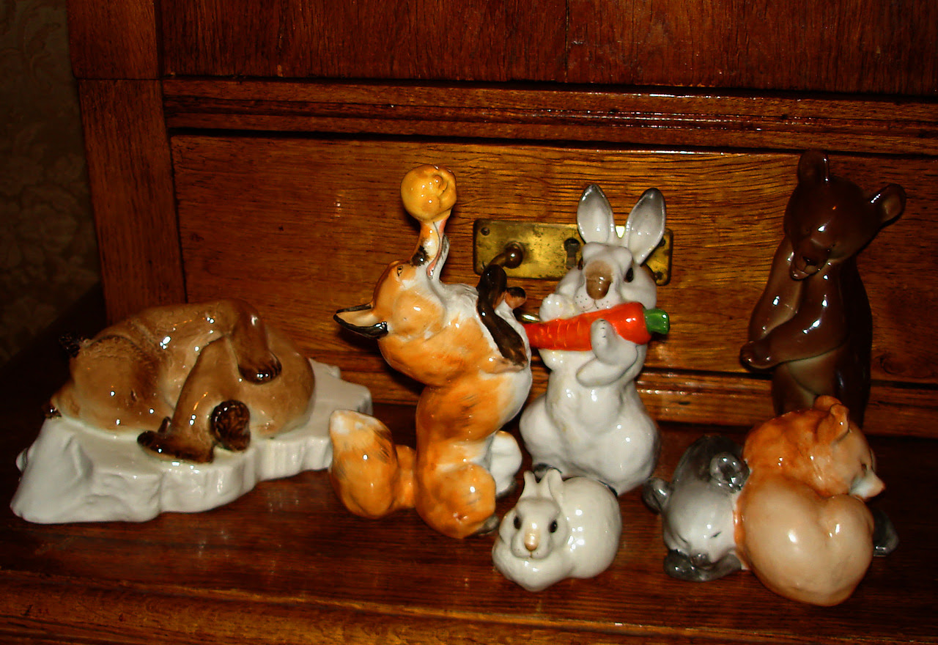
Монументальная скульптура
М.Аникушин М.Козловский
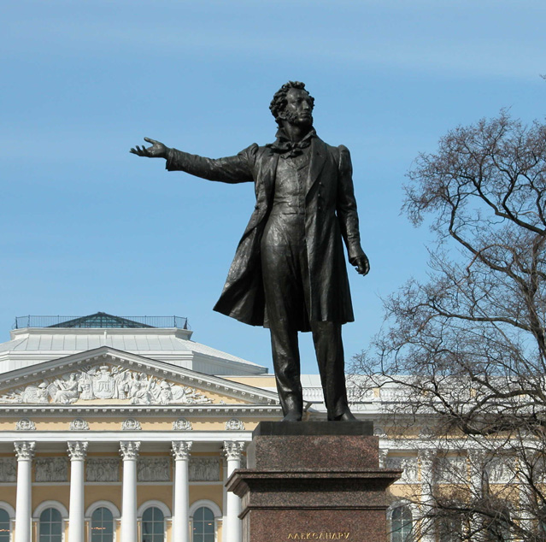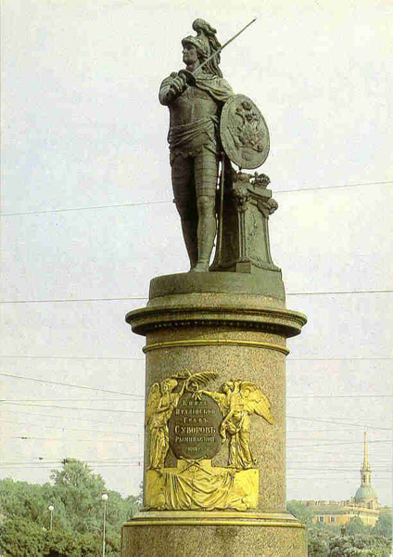
Памятник А.С.Пушкину Памятник А.В.Суворову
П.Клодт
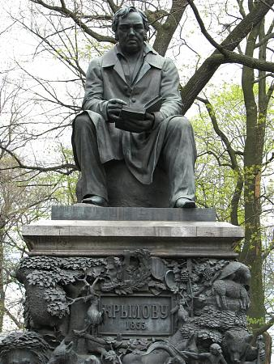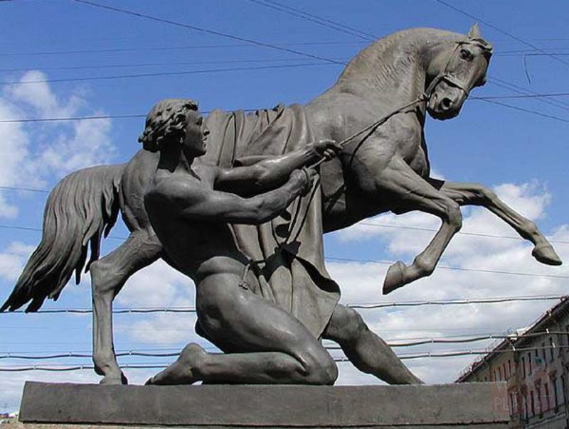
Памятник И.А.Крылову Укротители коней
Ф.Фальконе И.Мартос
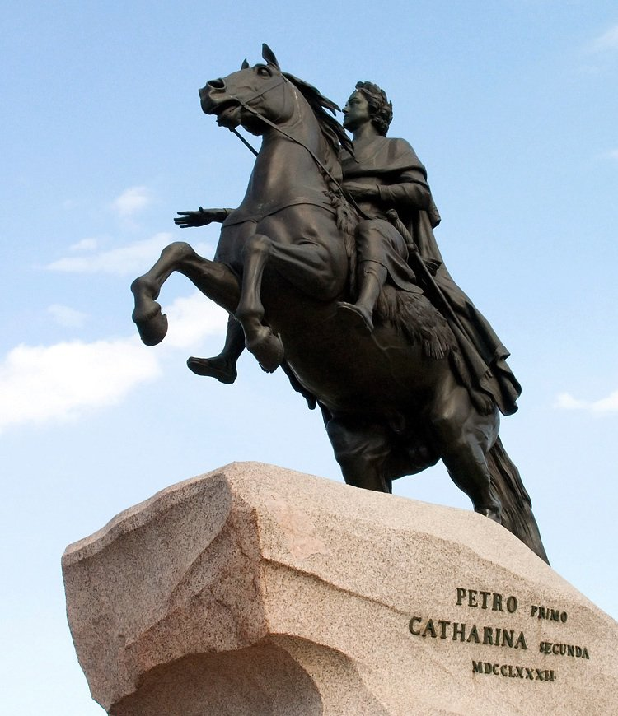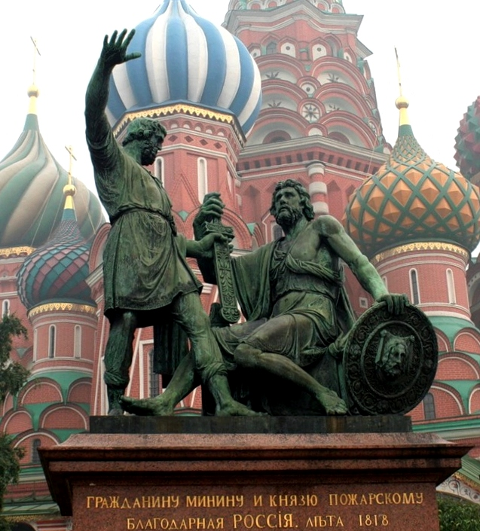
Памятник Петру Ì Памятник Минину и Пожарскому
Декоративная скульптура
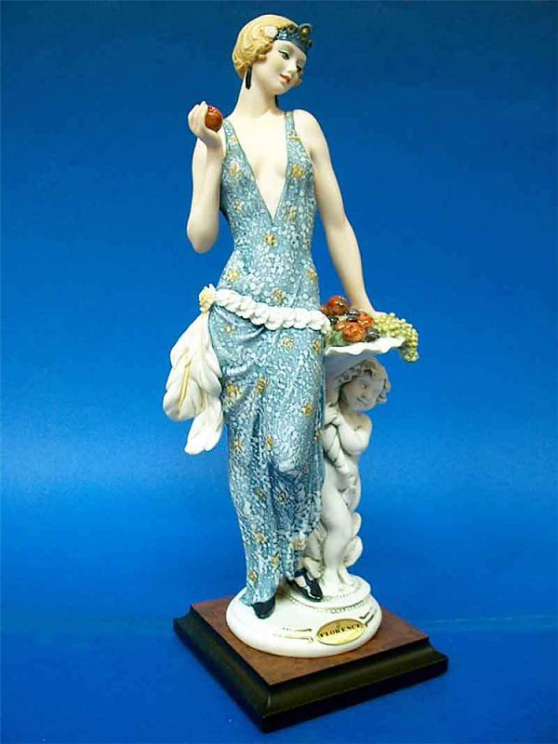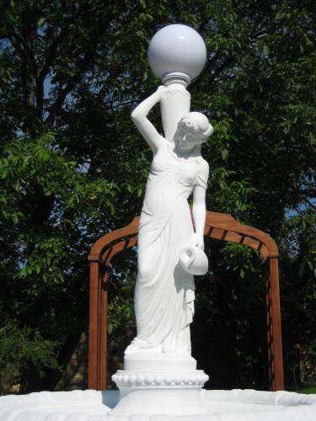
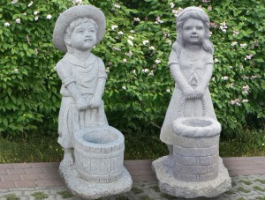
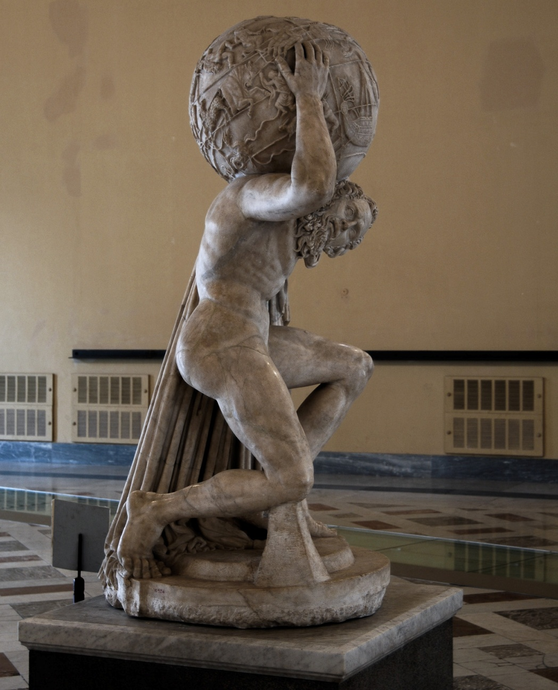

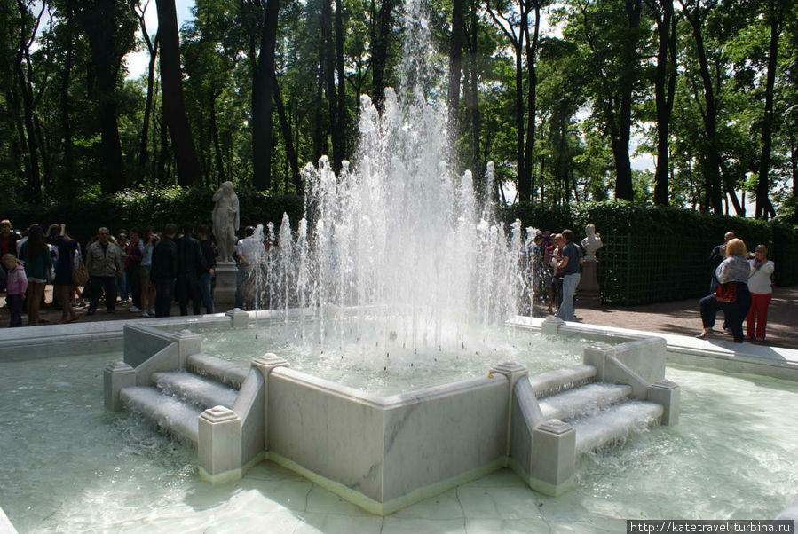

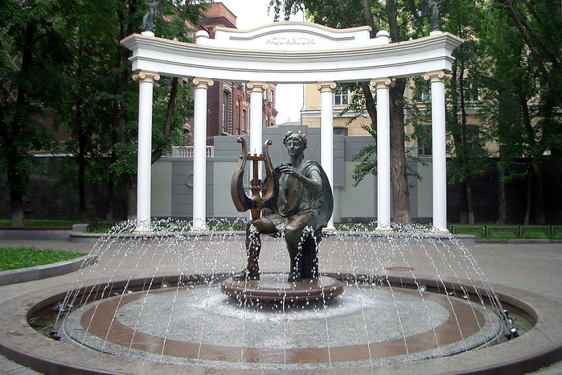

Станковая скульптура
